花广金狮学校值日督查日报
第13周 4月5日 星期 日 天气： 雨 值日行政/老师：邓利国 、 陈捷 、 罗秀郡
项目 | 具 体 内 容
值日  打卡 | 早上 6：50 |  |  | 晚上 10：00
 |  |  |  | 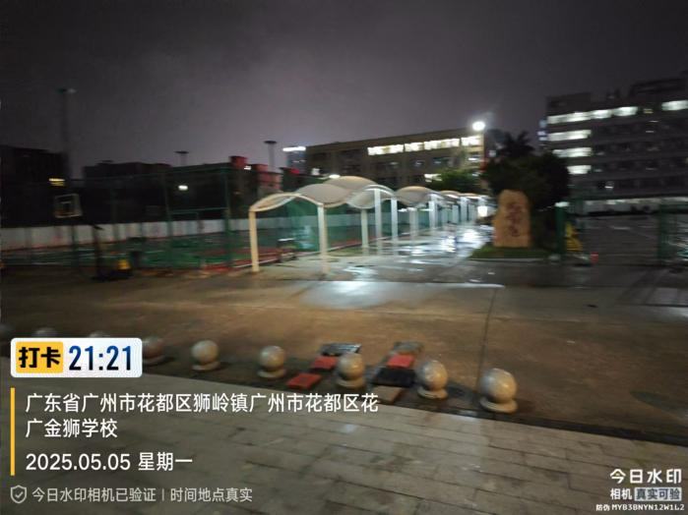
 | 请张贴当日当时本人水印照片各一张（ 三人中只要有一人这两个时间点在校即可）
教师  值日  到岗  检查 | 时间点 | 地点 | 学部值日人员工作情况（是否在岗， 工作状态如何）
 | 6：50 | 餐厅 | 放假
 | 7： 10-7： 30 | 校门口 | 放假
 | 12： 20 | 餐厅 | 放假
 | 17：35-17：50 | 操场 | 值日老师按时到岗维持秩序
 | 17：30 | 校门口 | 值日教师 ：庄彩英 、 罗秀郡 、 易炯星 、刘春玲 、杨玲
 | 17：50 | 餐厅 | 学生有序就餐，值日教师提前到岗巡查
 | 21： 20 | C 栋一楼（其他年级） | 值日老师按时到岗维持秩序
 | 22：00 | 初三年级 | 值日老师按时到岗维持秩序
食堂专  项巡查 | 菜品配送 | 后厨 | 配送及时，情况良好
 | 菜品加工 | 后厨 | 情况很好
 | 整体卫生 | 后厨与餐厅 | 卫生状况良好
 | 供餐服务 | 餐厅 | 食堂供餐正常， 菜品充足。
课堂  巡查 | 早读 | 表现突出的班级 | 放假
 |  | 有待改进的班级及情况 | 放假
 | 课堂教学 | 表现突出班级 | 下午中小学正常返校，秩序良好，九年级学习状态佳。

 | （抽查一节课） | 有待改进的班级及情况 | 无
 | 晚自习（抽查一  节课） | 表现突出班级 | 小学部第一节晚修巡查  第一节晚修巡查  一年级整齐纪律较好，学生安静学习。  101班老师一个一个检查学生作业情况。  104/106班老师为学生讲解语文练习卷。  204班老师走到学生座位教学生拼音和笔顺的书写。  206/207班老师为学生讲解数学练习题。  208班纪律较好，学生安静写作业。  三年级整体纪律较好，学生安静学习。  301/302/304班纪律较好，学生安静画画。  401班老师为学生讲解古诗词。  402班老师一个一个抽查学生背诵情况。  404班老师离开有事，学生自主管理较好。  406班纪律较好，学生安静写作业。  五六年级整体纪律良好，学习状态较好。  504班有个别学生在更换教室文化作品。  中学部第一节晚修巡查  全部班级进行第十三周自主练习，纪律良好，老师认真做事
 |  | 有待改进的班级及情况 | 无
发现  人才 | - 周日下午，零班托管数学课有序开展，师生投入度高。  - 陈捷，李涛， 肖攀三位教官有序开展周日国防训练课；  - 七年级国防训练有序开展，教官和级长到位。  - G栋楼下明亮的灯光，为学生照亮了前行的路，感谢后勤工作人员假期的辛勤付出  - 张弦和曹书敏老师回学校开展心理剧拍摄工作；

发现  亮点 | - 物化实验操作训练，有序开展。  - 705班学生，认真清扫走廊积水。  - 零班托管，教师认真负责，上完课后，坚持带队放学，整理课室。  - 学生有序返校，各岗位人员各司其职，家长志愿者帮忙做好下雨准备
发现  不足 | - 假期装修垃圾未清理  - 天气下雨，校园卫生比较差
整改  建议 | 1.及时清理装修后的垃圾  2.雨后要及时组织人员清扫校园卫生
今日  大事 | 师生有序返校

